Министерство образования и науки Российской Федерации

Федеральное государственное автономное образовательное учреждение высшего образования

УНИВЕРСИТЕТ ИТМО

Лабораторная работа №4

«Автоматизация сбора данных с оборудования при помощи NodeRed, MQTT и MySQL»

Выполнила: студентка гр. R33362

Алексеева Ю.В.

Преподаватель: Киприянов К. В.

Вариант 1

г. Санкт-Петербург

2020г.

**Упражнение 1** (creating your first flow):

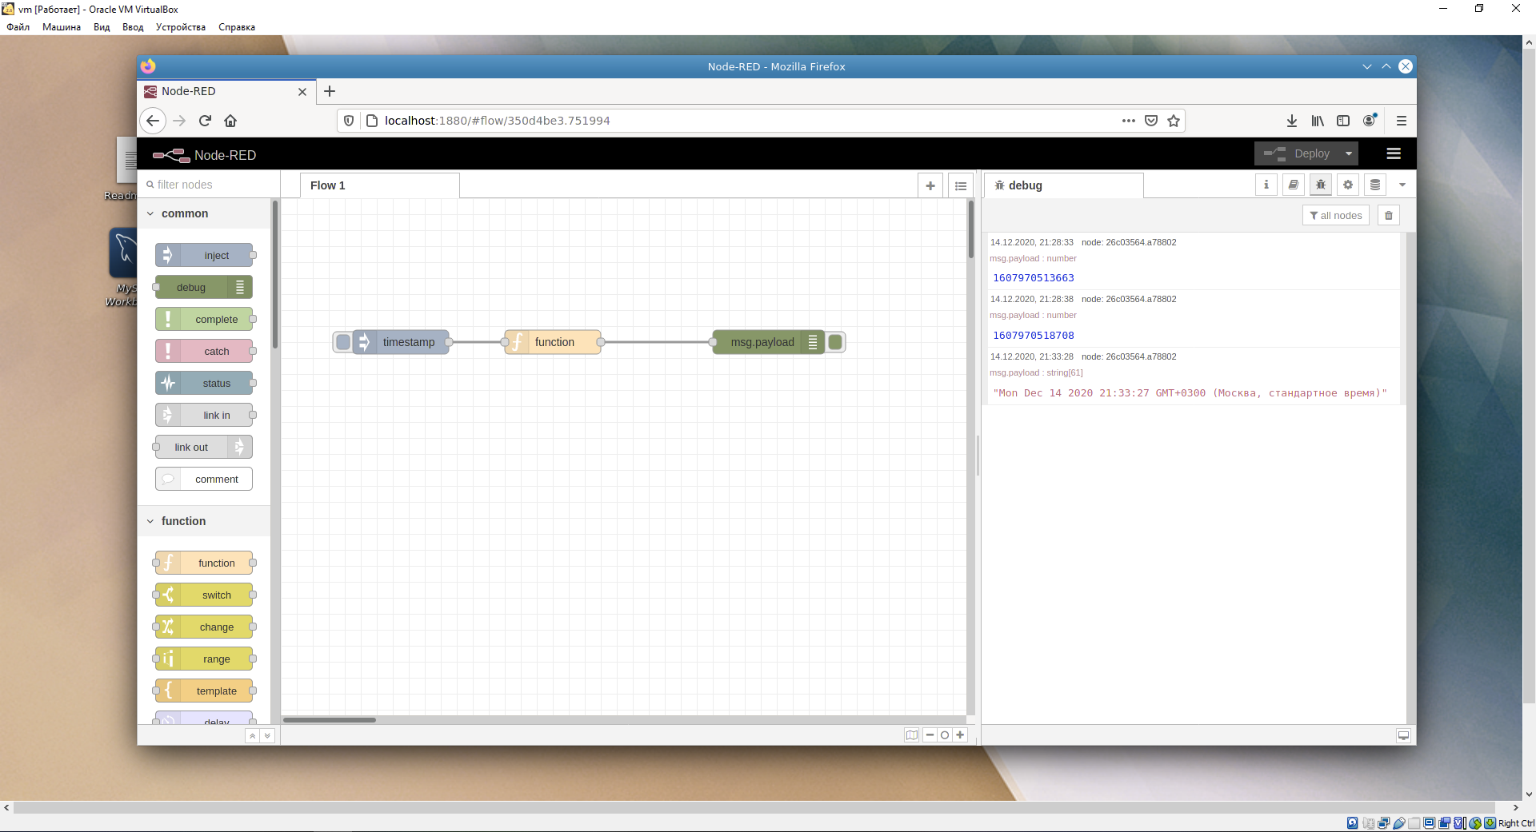

Рисунок 1. Отображение даты и времени в удобочитаемом формате

**Упражнение 2** (creating your second flow):

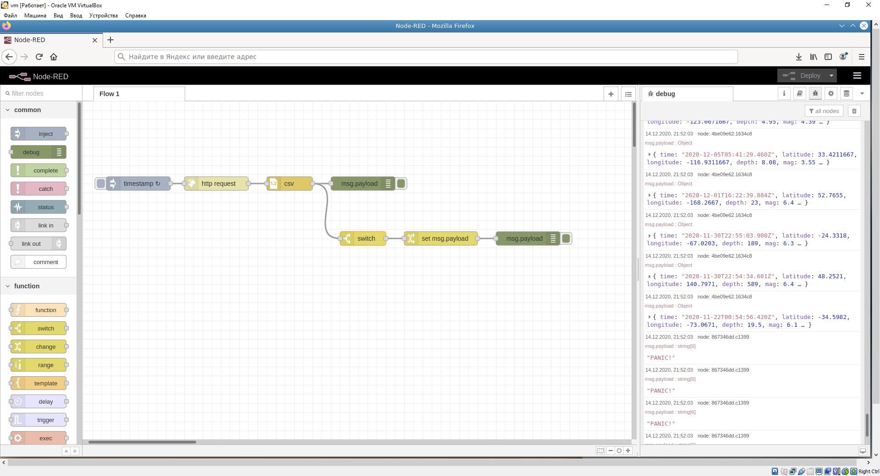

Рисунок 2. Результат работы программы

Данная схема анализирует мощность землетрясения и выдает оповещение в случае превышения установленного наибольшего значения. Я поставила значение, равное пяти, чтобы получить сообщение об опасности.

**Упражнение 3** (Отправка данных от MQTT клиента в MySQL базу данных при помощи платформы автоматизации Node-Red):

Вначале я выполнила задание по примеру из лекции. Вместо температуры взяла давление. На рисунке 3 видно, что пришло значение «55».

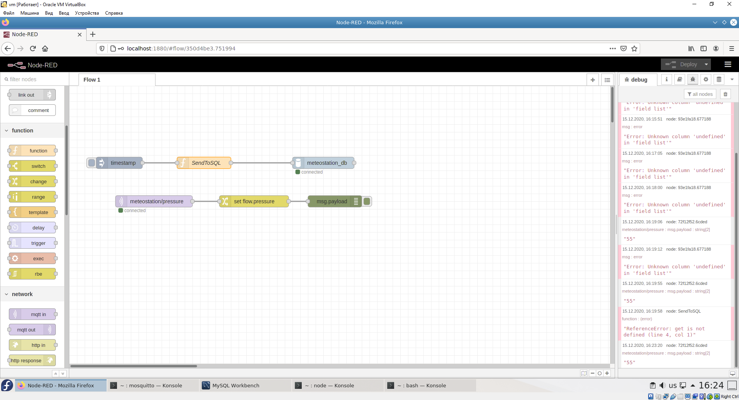

Рисунок 3. Схема для задания

После этого отправим значение 898 в базу данных:

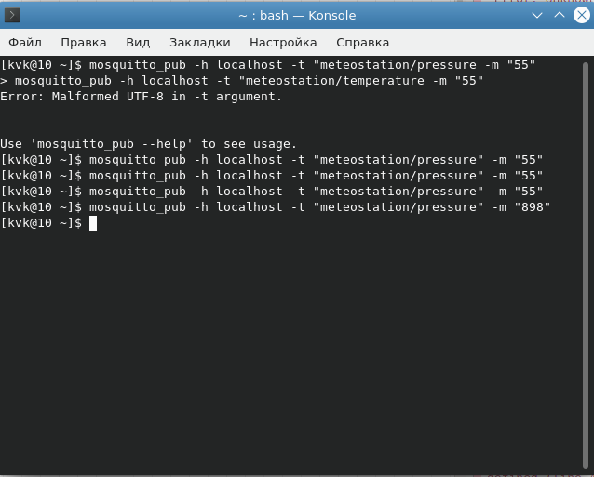

Рисунок 4. Команда в консоли

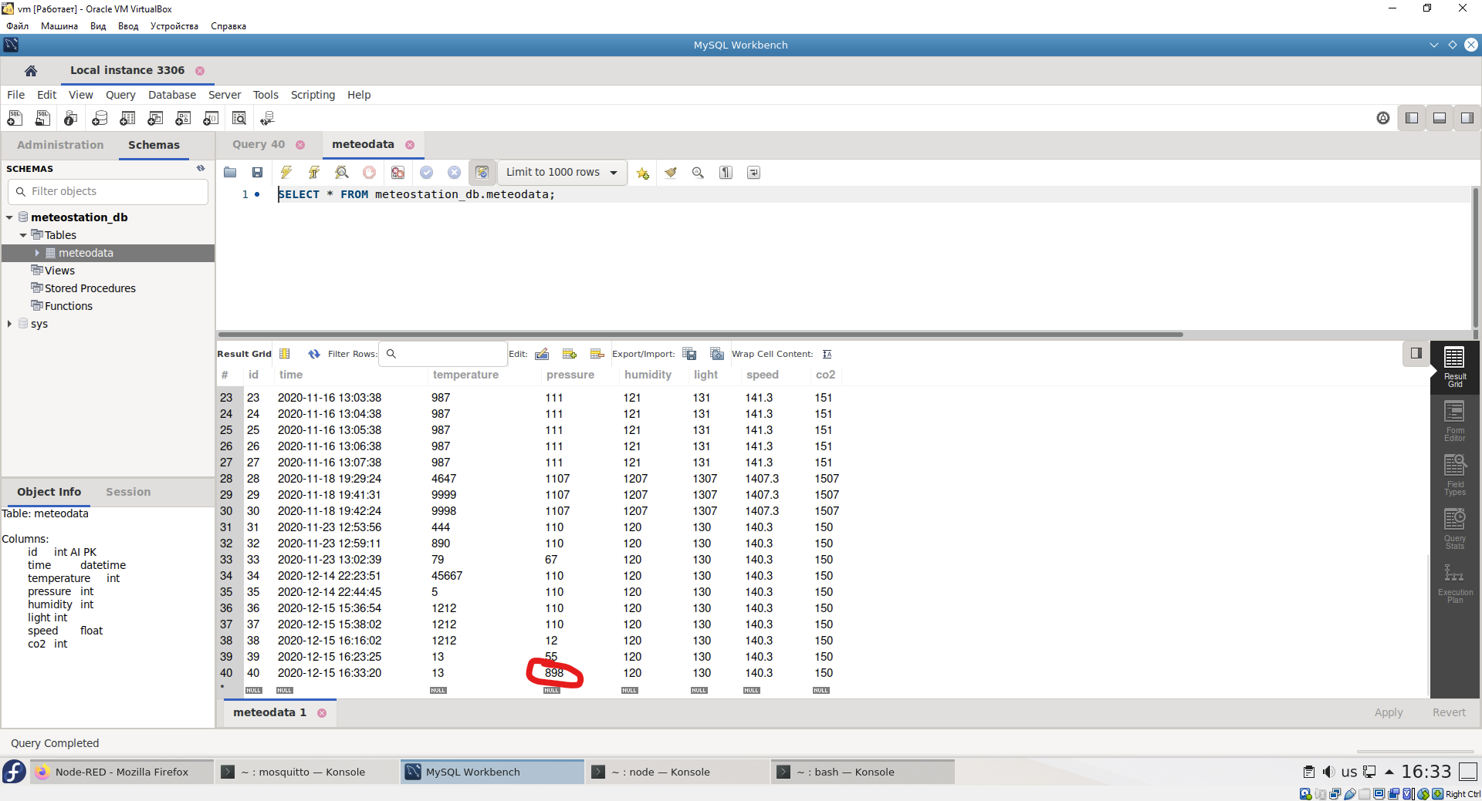

Рисунок 5. Значение давления 898 появилось в базе

Теперь соберем полную схему, отправляющую значения во все столбцы базы:

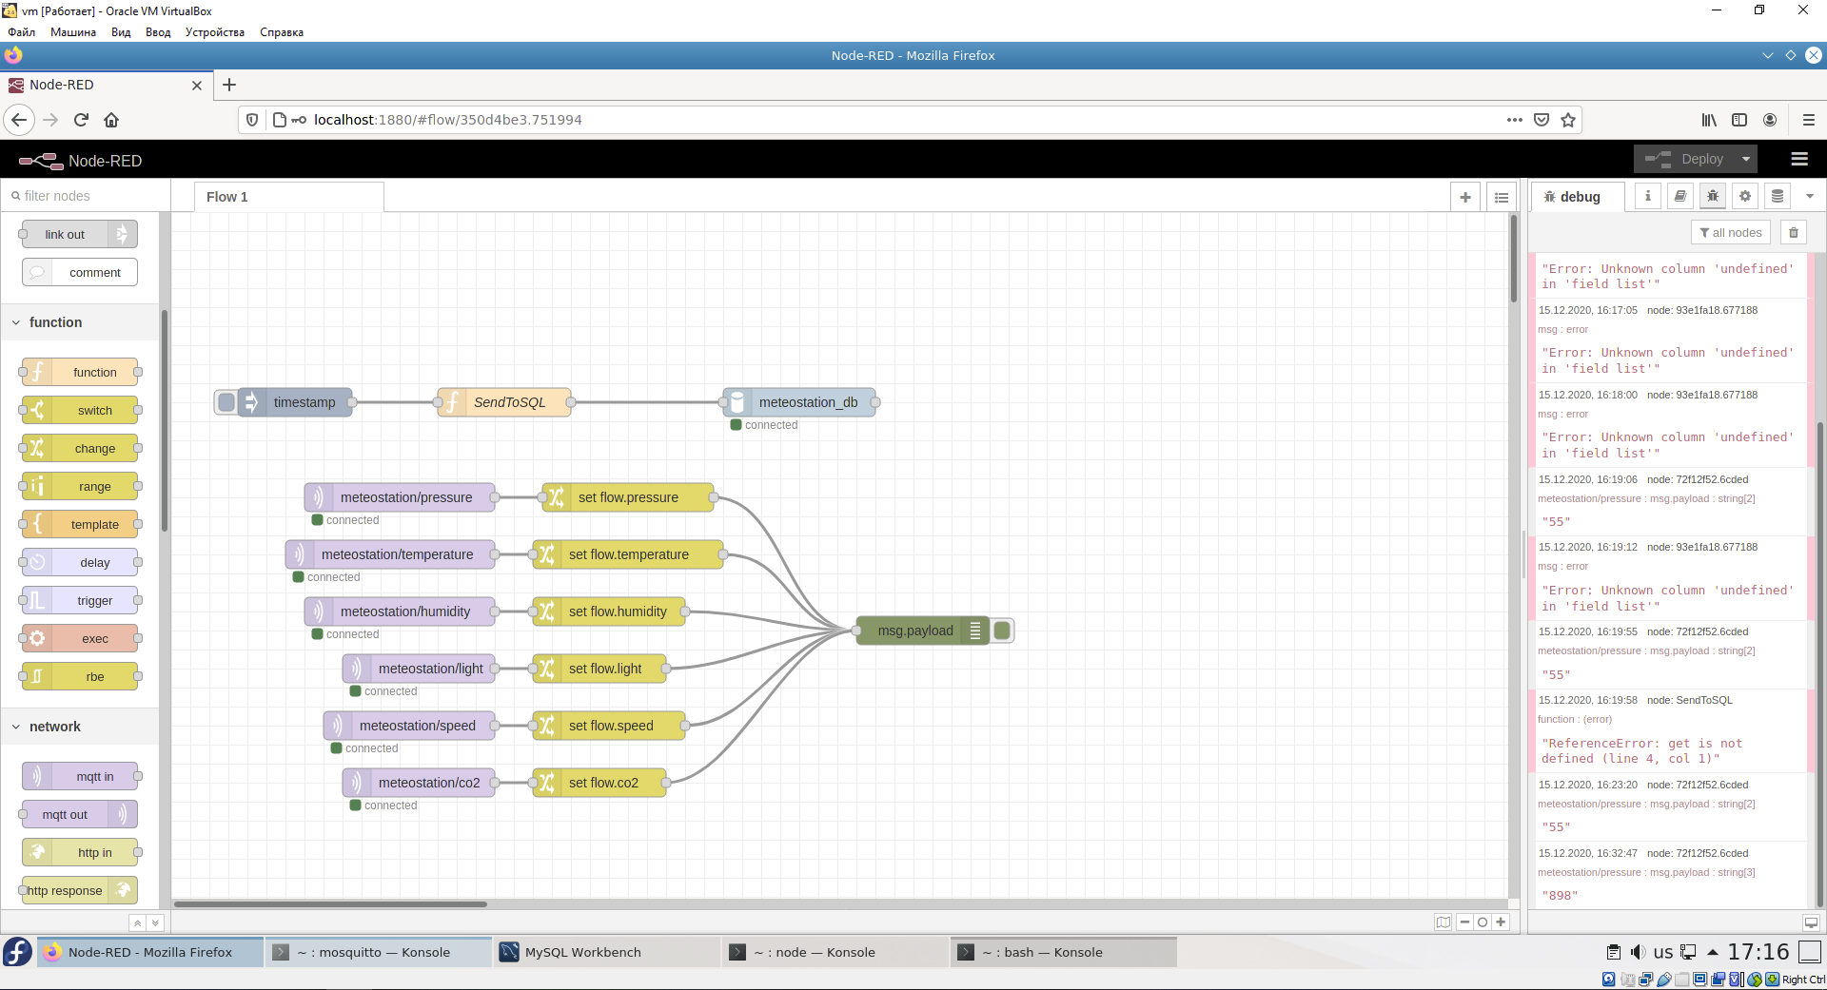

Рисунок 6. Схема работы

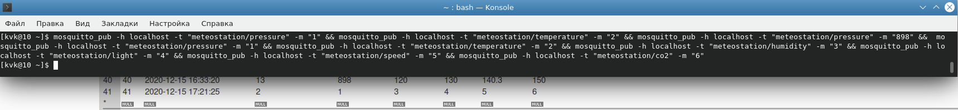

Рисунок 7. Команда и результат

**Вывод:** в ходе данной работы я научилась работать в другой операционной системе с помощью виртуальной машины, собирать схемы в программе NodeRed, с помощью которых можно взаимодействовать с базой данных. Также я узнала новые команды для командной строки.